永州市2015年初中毕业学业考试
物 理（试题卷）

说明：本试卷满分100分，考试时量90分钟。

一、选择题（共16小题，每小题2分，满分32分）
1．亲爱的同学们：就你所在的考室内，下列说法正确的是
A．室温约50℃ B．大气压强约2标准大气压
C．照明电灯两端的电压约36V D．你坐的课桌高约80cm
2．关于同学们听到的考试哨声，下列说法正确的是
A．哨声在真空中传播的速度是340m/s B．哨声是由物体振动产生的
C．哨声不能在教室墙壁上反射 D．哨声不能传递能量
3．在图1所示的四种现象中，属于光的反射现象的是
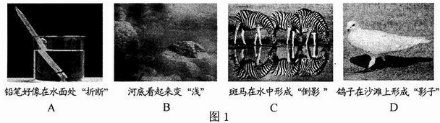
4．初春，我们永州连续出现“回潮”天气现象，这时我们室内地砖、玻璃等总是潮湿冒“汗”，形成“汗”的物态变化是
A．汽化 B．液化 C．升华 D．凝华
5．对雨滴在空中匀速下落过程的分析（不考虑雨滴质量的变化和雨滴受到的浮力），正确的是
A．雨滴的机械能不断减少
B．雨滴的重力势能转化为动能 [来源:学&科&网]
C．雨滴只受到重力的作用
D．雨滴只受到空气阻力的作用
6．一箱汽油用掉一半后，剩下的汽油与原来一箱汽油相比较，大小变为原来一半的物理量是
A．质量 B．密度 C．热值 D．比热容
7．下列说法正确的是
A．电视机遥控器是利用紫外线工作的
B．核电站是利用核裂变的能量来发电的
C．手机是利用超声波来传递信息的
D．能量是守恒的，所以不会发生能源危机
8．如图2所示的不同体育比赛场景所采取的不同措施中，主要为了减小摩擦的是
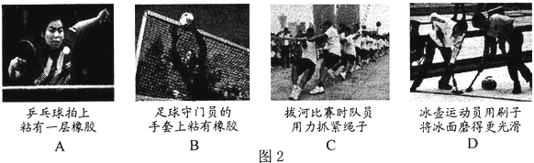
9．下列选项中说法不正确的是
A．拦河坝修成上窄下宽的形状是因为液体的压强随深度的增加而増大
B．狂风掀翻屋顶是因为屋顶的空气流速快，压强小，屋内的空气流速慢，压强大
C．行进中的汽车突然刹车，乘客向前倾倒是由于乘客具有惯性
D．用注射器推药液是利用大气压强
10．“珍爱生命、注意安全”是人们在日常生活中必须具有的意识。关于安全用电，下列做法正确的是
A．为了清洁卫生，应经常用湿布擦拭正在工作的台灯
B．为了不影响工作，更换灯泡或维修电路时可以不断开电源
C．发现有人触电时，应先切断电源，再把人拉开
D．一个多孔插线板可以同时使用多个大功率用电器
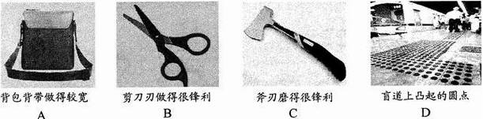
11．图3所示的四个实例中，为了减小压强的做法是
图3
12．电动豆浆机转动的叶轮将豆子打磨碾碎，加热棒将豆浆加热煮熟，关于制作豆浆的过程，下列说法正确的是
A．通电后电动机将机械能转化为电能
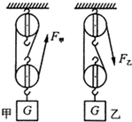
B．从开始加热到豆浆煮熟的过程中，豆浆的内能不变
C．煮好的豆浆香气四溢的原因是分子不停地做无规则运动
D．消耗的电能为一次能源
13．利用四个相同的滑轮，组成如图4所示的甲、乙两个滑轮组，把质量相等的重物G提升了相同的高度，所用的拉力分别为F_{甲}、F_{乙}，机械效率分别是η_{甲}、η_{乙}（忽略绳重与摩擦），下列关系正确的是
A．F_{甲}＜F_{乙} B．F_{甲}＞F_{乙}
C．η_{甲}＜η_{乙} D．η_{甲}＞η_{乙}
图4
14．我们永州市正在创建全国交通安全文明城市，遵守交通法规从我做起。根据你对斑马线旁边红、绿信号灯的了解，在图5中符合实际的电路图是
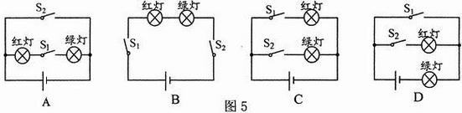
15．如图6所示，闭合开关S，将滑动变阻器的滑片P向右移动时，图6中的电磁铁
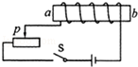
A．a端是N极，磁性减弱
B．b端是S极，磁性增强
C．a端是S极，磁性增强
D．b端是N极，磁性减弱
图6

16．图7是关于电磁现象的四个实验，下列说法正确的是
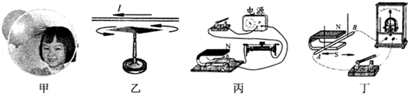
[来源:学科网]
图7
A．图甲实验是研究同种电荷相互排斥
B．图乙实验是研究通电导线周围存在磁场
C．图丙实验是研究电磁感应现象
D．图丁实验是研究电动机的原理
二、填空题：本题共22分，每小题2分。
17．永州阳明山国家森林公园风景秀丽，园内严禁游客随地丢弃饮料瓶，这不仅是为了保护环境，更重要的是因为透明圆饮料瓶装水后相当于一个 镜，它对太阳光具有 作用，可能引起森林火灾。
18．如图8甲所示，闭合开关S前，滑动变阻器的滑片P应滑到 端（选填“a”或“b”）；闭合开关S，调节滑动变阻器，电流表的示数如乙图所示，通过灯L的电流为 A。[来源:Z+xx+k.Com]
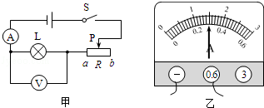
图8

19．在水平地面上，用60N的力沿水平方向拉着重为200N的小车前进5m，拉力做
功 J，重力做功 J。 [来源:学§科§网]
20．在“探究水的沸腾”实验时，小敏同学从91℃开始，毎隔1min记录一次温度计的示数，直到水沸腾一段时间为止。
（1）小敏的实验记录数据如下表所示，分析表中数据可知，沸腾时水的温度为 ℃。
（2）在4min到7min这段时间内，酒精灯要持续进行加热，这说明水在沸腾时需要 。（选填“吸热”或“放热”）
时间/min | 0 | 1 | 2 | 3 | 4 | 5 | 6 | 7
温度/℃ | 91 | 93 | 95 | 97 | 99 | 99 | 99 | 99

21．2012年11月，我国自行研制的舰载多用途歼—15战斗机，首次成功起降在中国第一艘航空母舰“辽宁舰”上，歼—15战斗机飞离航母时相对于航母是 的，当它飞离航母后，航母受到的浮力将 。（选填“变大”、“不变”或“变小”）
22．如图9示，用手指压圆珠笔芯，笔芯会弯曲，这个实验说明力可以改变物体的 ，同时手指感到疼痛，说明物体间力的作用是 的。
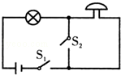
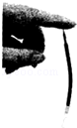
图9
图10

23．图10是一种声光报警器的电路图，当开关 时，灯亮、铃不响；当开关 时，灯亮同时铃响。
24．用凉水冷却滚烫的鸡蛋，鸡蛋的温度降低，内能减少，这是通过 方式改变鸡蛋的内能；如果水的质量是1kg，初温为20℃，鸡蛋取出时水温为30℃，水吸收的热量是 J。[C_{水}=4.2×10³J/（kg•℃）]
25．小刚在实验室测量某液体的密度。他先将该液体倒入量筒中，该液体的体积如图11甲所示，接着用天平测出空烧杯的质量为30g，然后他将量筒中的液体全部倒入烧杯中，用天平测量烧杯和液体的总质量，天平平衡时的情景如图11乙所示，则烧杯和该液体的总质量为 g。根据上述实验数据计算出该液体的密度为 kg/m³。
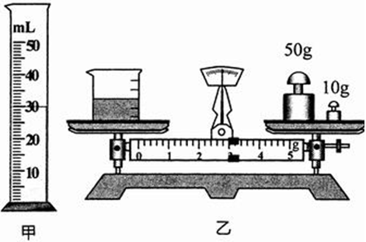

图11

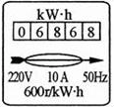
26．“东方之星”客轮突然遭遇强风袭击沉没在湖北监利县境内的长江水域后，当地政府立即派出大批潜水员下水搜救被困人员，潜水员在下潜过程中受到水的压强 （选填“增大”、“不变”或“减小”），若潜水员下潜到15米深的水中时，受到水的压强是 pa。（取g=10N/kg）
27．如图12所示，小王家的电能表表盘上标有“600r/kW•h”字样，他将电视机单独接在该电能表上正常工作30min，电能表上的转盘转过60转，该电视机在这段时间内消耗的电能为 kW•h；小王家同时工作的用电器总功率不得超过 W。
图12

三、作图及探究实验题：本大题共30分；第28、29、30小题，每小题4分，第31小题8分，第32小题10分。
28．杠杆OA可绕O点转动，受力情况如图13所示。请在图13中作出力F的力臂L。

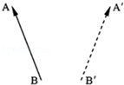
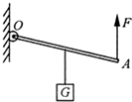
图13
图14

29．如图14所示，物体AB在某一平面镜中所成的像为A′B′。请根据平面镜成像特点，在图14中画出平面镜。
30．请根据图15所示的实物图，画出对应的电路图。
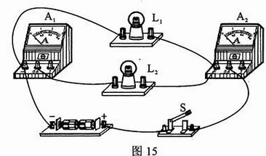

31．为了模拟研究汽车超载和超速带来的安全隐患，小谢同学设计了如图16所示的探究实验：将A、B、C三个小球先后从同一装置高分别为h_{A}、h_{B}、h_{C}的位置滚下（m_{A}=m_{B}＜m_{c}，h_{A}=h_{C}＞h_{B}），推动小木块运动一段距离后静止。请你根据生活经验和所学的物理探究方法，回答以下问题：
（1）在图甲和图丙实验中，A球、C球刚滚到水平面时的速度 。（选填“相等”或“不相等”）
（2）小球推动小木块运动的距离越大，安全隐患 。（选填“越大”、“不变”或“越小”）
（3）用来研究超载安全隐患时，我们应选择 两个图所示实验进行比较。
（4）用来研究超速安全隐患时，我们应选择 两个图所示实验进行比较。

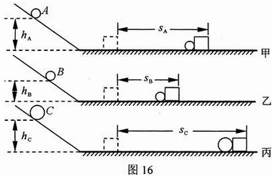
32．小刘同学发现一杯热水冬天比夏天冷却快，为了掌握物体保温和快速降温的规律，小刘根据热水冷却快慢的一些现象，做了以下实验探究：
【提出问题】热水冷却的快慢与哪些因素有关？
【进行猜想】
猜想一：热水冷却的快慢与温差（温差=热水温度—环境温度）有关；
猜想二：热水冷却的快慢与裝水容器的材料有关；
猜想三：热水冷却的快慢与热水表面空气的流速有关。
【进行实验，收集证据】
小刘选用3个玻璃杯、一个塑料杯、一个铝杯（5个杯子大小、形状完全相同），在杯中分别倒入热水放在温度可调可控的房间里做了5次实验，每次实验杯子都装满同质量、同温度的热水．用温度计和秒表记录每次实验热水温度从90℃降至50℃所用时间，只有第2次实验用电风扇对杯中热水吹风。（水不溢出）
实验数据记入下表：
序号 | 杯子  材枓 | 水的质量 | 有无电风扇吹风 | 起始温度/℃ | 终止温度/℃ | 室内环境温度/℃ | 冷却时间/s
1 | 玻璃 | 相等 | 无 | 90 | 50 | 30 | 920
2 | 玻璃 | 相等 | 有 | 90 | 50 | 30 | 612
3 | 玻璃 | 相等 | 无 | 90 | 50 | 15 | 665
4 | 塑料 | 相等 | 无 | 90 | 50 | 15 | 780
5 | 铝 | 相等 | 无 | 90 | 50 | 15 | 508
【分析与论证】
（l）请你提出一个新的科学猜想：热水冷却快慢还与 有关；
（2）分析比较实验1和实验2的数据，可知热水表面空气流速越快．冷却时间 ；
（3）用序号为3、4、5的三个实验可以验证小刘的第 个猜想；（选填序号）
（4）在验证热水冷却快慢与温差有关的两次实验中，小刘控制的变量是： ；
（5）请你对小刘以上实验探究中存在的不足提出一条合理的评价意见 。

四、计算题：本题共16分，第33小题7分，第34小题9分。
33． 我市燕子快递公司为了更加方便、快捷、环保地服务于广大客户，创新了无人机快递服务。该公司如图17所示无人机有关信息如下表：
无人机自重（含电池）G | 160N
最大升力F | 260N
最大飞行速度v | 54km/h
脚架与水平地面接触面积S | 10⁻²m²

求：（1）无人机送货时最大能装载多少kg的货物？（取g=10N/kg）
（2）现要将货物送到27km的地方，最快需要多少min？
（3）当无人机载着40N货物降落在水平地面上时，对地面产生的压强是多大？
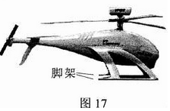
34． 为了比赛的公平公正，小芸为学校短跑比赛设计了一款防抢跑装置，该装置安装在起跑线前，如图18甲所示，丙图是其工作原理图：起跑发令枪发令前，开关S₁、S₂、S₃都闭合，K与A端相连，绿灯亮；发令枪扳机和开关S₂相连动，扣动扳机，枪响同时开关S₂断开；当电流表示数小于或等于30mA时，在弹簧弹力作用下，K与A端相连，绿灯亮，无人抢跑；当电流表示数大于30mA时，衔铁被吸下，K与B端相连，红灯亮同时铃声响，有人抢跑。
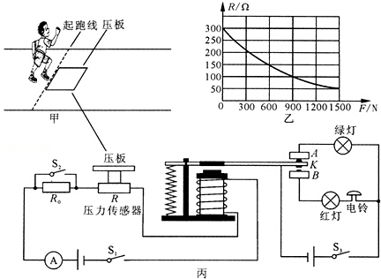
图18

已知两电路电源电压均为6V，保持不变，压力传感器R的阻值随所受压力变化的图象如图18乙所示，压板重力不计，电磁铁线圈电阻不计。
（1）起跑发令枪发令前，开关S₁、S₂、S₃都闭合，压力传感器R压板上无人（压力F=0N）时，左端电路消耗的电功率为多少？
（2）比赛时，起跑发令枪发令前，抢跑同学踩在压板上的压力F为900N时，左端电路电流表读数为多少？
（3）比赛时，枪声响起后，若某同学踩在压板上的力为1500N时，要使得红灯不亮，电阻R₀至少为多大？

2015年永州市中考物理试题参考答案

一、单项选择题
题号 | 1 | 2 | 3 | 4 | 5[来源:Zxxk.Com] | 6 | 7 | 8 | 9 | 10
答案 | D | B | C | B | A | A | B | D | D | C
题号 | 11 | 12 | 13 | 14 | 15 | 16
答案 | A | C | A | C | D | B
二、填空题
17、凸透；会聚 18、 b；0.3
19、300 ；0 20、99；吸热
21、运动；变小 22、形状；相互
23、S₁、S₂均闭合；S₁闭合，S₂断开 .
24、热传递；4.2×10⁴
25、63；1.1×10³
26、增大；1.5×10⁵
27、0.1；2200

三、作图及探究实验题
28、29、30、如图
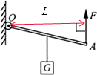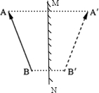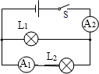

31、（1）相等；（2）越大；（3）甲丙；（4）甲乙 。
32、（1）热水的表面积或热水的质量等等；（2）越短；（3）二；
（4）容器的材料和热水表面空气的流速；
（5）在验证某一个猜想时，应尽可能的多做几次实验，才能得出普遍的实验结论。
33、答案：（1）10kg；（2）30min；（3）2×10⁴pa
过程如下：
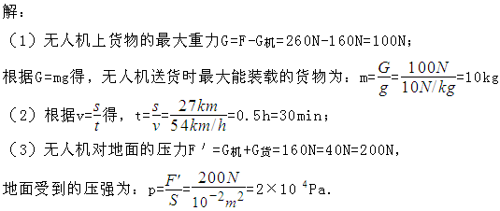

34、答案：
（1）左端电路消耗的电功率为0.12W；
（2）左端电路电流表读数为0.06A；
（3）电阻R₀至少为150Ω
过程如下：
解：
